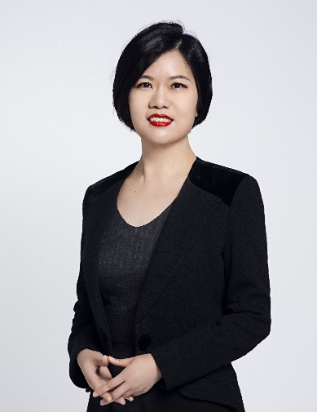
陈庆兰老师 供应链全流程管理实战专家
23年供应链管理实战经验
广西师范大学工商管理硕士
大型企业供应链体系核心构建者
深大创业俱乐部秘书长
曾任：安莉芳控股有限公司（上市企业） | 供应链总助、采购统筹
曾任：广东多拉美有限公司 | 供应链总监
擅长领域：数字化转型/供应链管理/采购与供应商/仓储物流/生产成本/库存控制/产销协同……
→ 专业：擅长组建、管理供应链团队，优化小单快反柔性供应链运营流程，产研协同推进品类战略，应用标通化管理，实施全面预算管理，降低库存，为安莉芳培养20名供应链梯队专业操盘手
→ 专注：优秀的组织协调沟通谈判能力，召开了上百场供应商交流与合作大会，供应链流程优化达百余次，维护并稳定了新品牌合作供源
→ 专一：从业以来只做原料开发与采购、计划与库存、仓储与物流管控、供应商管理等企业供应链全环节管理，曾辅导新兴集团、劲霸（中国）、上久楷等近百家生产制造型、产销研一体化企业，并提供供应链管理优化方案

实战经验：
新零售企业：上久楷公司，构建了端到端的柔性快响应供应链全流程体系，包括品类年度规划、产能费用全面预算、新品研发关键点全流程管控、新品推拉模式设计、采购与供应商管理流程、质量管控流程、库存管控等，供源充足率提高8%，质量合格率提升5%，新品售罄率提高10%，降低存销比25%，呆滞库存降低15%。
新能源企业：瑞能公司，梳理供应链计划至供应端到端的流程，优化项目采购的新品研发、计划、采购、仓储运作管理，减少呆滞库存，提高了交货准期率10%，降低供应链总成本6%；
叉车企业：如意叉车，诊断供应商开发与管理中存在的问题点，针对性制定改善方案，提升了供应商的质量合格率5%，准交率8%，成本降低5%，供应周期缩短6%。
在广东多拉美任职供应链总监时，创建并梳理生产订单管控流程、梳理质量管控、工艺标准、货仓管理等，针对厚家居服回料晚爆仓问题，采用JIT及精益管理模式，有效解决来料周转效率及仓储空间利用率；针对生产车间产能瓶颈问题，分客户层级结合品类管理策略，动态调整外发策略，将生产的产能价值最大化，排单率达120%，及时完单率达98%，6个月内交货准期率提升20%，成本下降15%，质量提升10%。
在威仕风任职采购经理助理时，负责原材料的开发和采购，建立仓存物料样办室及扣仓激励机制，规范了原材料样办库存管理，1年内SMQ配合运营效率指标达到90%。
在安莉芳（中国）任职供应链总助、统筹时，从无到有构建企业供应链体系，打造供方战略联盟合作模式，整合内外部资源，配合智能仓仓储、物流及市场快反需求，与几百家供应商形成行业核心竞争优势。梳理并优化供应链流程，推拉结合方式组建敏捷柔性供应链，创建新产品研发关键点产品生命周期管理模式和S&OP产销协同模式，产品供应周期由120天缩短至80天，降低库存30%。

部分项目案例：
→ 曾辅导优丽公司推进材料标准化项目的协作，从技术源头、规范材料的标通化，持续优化生产设备，共同解决生产技术难题，管控生产人员技术及人员的稳定性，将同品类物料库存由60个减至10个，提高了订购批量，成本降低了20%。
→ 曾就来森公司资源优势，推进强强项目联合的合作，充分挖掘并整合来森公司在行业内的人脉、技术、服务资源优势，扩大企业与来森公司强项项目的研发与选用，建立选料、成本控制、质量监控环节，共享数据，通过内外协同，提升来森交易额度达至项目目标，实现年终采购额度返额，降低了企业运营成本3%。
→ 曾为一家营业额过亿的电商企业，解决一年内营业额翻6倍的供应链管理支撑问题，建立了供应链全流程上下游节点输入与输出标准，优化营销选品、预测方案，针对供应商难找、质量不稳定、难配合等提出适合企业发展供应商管理策略，优化了库存结构，准交率提升15%，质量合格率提升10%；
→ 曾为一家环保企业提供采购订单流程梳理及管控服务，基于环保项目施工物料采购的特殊性，建立材料品类采购策略，解决项目预算中按单采购与补仓采购成本平衡的难题，提升了项目赢利率5%，降低了采购人员加班率20%；
→ 曾为明新公司规范并优化设计选料、采购订料制度与流程，缩短了材料供应周期20%，提升了质量合格率5%，建立了稳定的战略供应关系。
授课风格：
陈老师的理论扎实，实战经验丰富，逻辑严谨，知行合一，深入浅出，善于结合企业实际业务场景，融会贯通，将知识转化为快速落地成果。有很强的亲和力，善于激发学员的学习兴趣，注重学员实战技能提升和解决问题能力的培养。

部分授课案例：
→ 曾对比亚迪精工弗迪9家分公司的供应链计划团队进行《供应链计划与库存控制策略》培训，针对市场需求多变、单小变更频繁、需求预测不准、库存居高不下问题，提供预测工具模型、小单快反产销协同模式、计划规划与资源调拨表单、供应链资源信息共享与资源整合创新等，优化了需求预测方案，推动了企业供应链计划APS自动排程系统的构建

→ 曾对贝特瑞集团公司的中高管团队进行了《敏捷供应链降本增效的协同方案》培训，针对大宗材料销售预测不准、高缺货与高库存并存问题，使企业管理层形成柔性快响应供应链模式共识，厘清集团PC与工厂MC的职能与分工，构建供应链计划协同与跨部门有效沟通的机制，推动降低库存，提升交货准期率
→ 曾对柏志兴公司中高层管理人员进行《采购成本控制》培训，针对企业业务分布在全国各地、跨项目协作难、紧急采购多、成本控制难等问题，用行动学习共创模式，激发学员现场的积极性与主动性，并理论结合实践，引导学员共创了适合企业的降本方案，节省了企业项目运营成本，提升了利润2%。
→ 曾对德润公司生产中层管理人员进行《供应链生产管理》培训，构建了对供应链运营管理协同认知，优化生产运营绩效指标以客户为中心，提升生产柔性与弹性，交付准期率提升了5%，客户满意度提升了8%。
→ 曾为广东职业理工学院百名学生讲授《商务交流与谈判》、《商务数据分析与应用》等课程，通过实战模拟及点评，引导学生领会电子商务供应链的谈判知识要点，形成谈判思维，掌握谈判策略，培养学生具备了供应链商务交流与谈判的能力，掌握降本策略、交期管控、店铺分析、客户分析、库存分析、畅销品分析及竞争对手的方法，累计课时近300小时。
→ 曾在线上讲授《采购供应链》、《仓储物流》公开课，教导学员掌握成本分析方法，应用谈判策略，建立相应措施预防供应链的风险，提升供应链管理整体效率，让采购企业创造利润和价值，成为企业新的赢利增长点。并从供应链的角度，厘清仓储物流的重要性及协作要点，细化仓储日常操作流程、制度、表单，受益学员达到1000人。

主讲课程：
《仓储物流精细化管理方案》
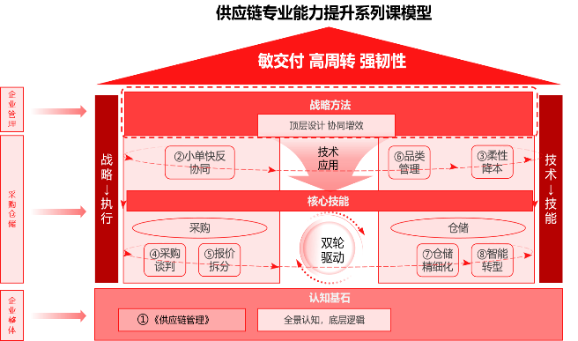
《采购品类管理》
《采购商务谈判策略》
《供应链管理、供应商管理与计划管理》
《供应商报价拆分与采购合规风险成本管控》
《柔性供应链降本策略》
《小单快反的供应链协同实训》
《智能仓储物流转型》

部分服务客户：
高等院校：中山大学、武汉大学、上海交大、深圳大学、江西财大、南京财大、华商学院、广东开放大学等
央企/国企：中国烟草、中国移动、 南方电网、湖北宜化、宜宾普什集团、昌黎茅台葡萄酒厂、武汉中百物流、云煤集团、蓝天物流、兴龙集团、东北工业集团、巴士集团、国能广东综合能源、神南产业等
快消品行业：美的生活电器、凌丰、伟经日用、圣农集团、东亚糖业、72街、美琪等
汽车新能源：比亚迪、一汽、北汽、重汽、贝特瑞、亿纬锂能、优能电器、中车株洲、晶盛机电、斯必克、盛凌电子、海泰汽配、北汽公司、中鼎流体、长盈精密等
军工行业：成飞航空、贵州航天、翔讯科技、航宇公司、中船澄西、湛江船厂等
治炼矿业：株洲治炼集团、中国铝业、敬业集团、紫金铜业集团等
机械设备：宁波如意、兴富祥立健、胜狮能源装备、创力集团、中车公司、创世纪机械等
纺织服装：安莉芳集团、杭州倔强、上海之禾、浙江施俞尔、欣贺股份、雅莹集团、上久楷、向兴集团、超盈纺织有限公司、顺德德润纺织厂有限公司、劲霸（中国）经编有限公司、珈庆内衣辅料有限公司、润达弹性织造有限公司、嘉兴市华严花边织造有限公司、佛山市顺德区新盈针织制衣有限公司、南京裕源纺织有限公司、上海乐曦工贸有限公司、广州市纺联合纺织品有限公司、广州市天海经编装饰织物有限公司、深圳市天然风纺织技术开发有限公司、威仕风制衣厂、CARVICO HONG KONG LIMITED、施华洛士奇、明新弹性织物（中国）有限公司、开平优丽内衣服装配料有限公司、兴文（李氏）有限公司、新兴集团有限公司、禄基服装配料（深圳）有限公司、科技织带厂有限公司、开平利德威钩带有限公司、德高勾带纺织有限公司、奥特宝家饰（深圳）有限公司、东莞沙田丽海纺织印染有限公司、E. BOSELLI (HK) CO.、BISCHOFF TEXTIL AG、高士线厂、伊藤忠纤维贸易（中国）有限公司、宁波武田纺织有限公司、UTAX HONG KONG CO., LTD.、江苏道吉面料有限公司……
其他制造业：丽珠医药集团股份有限公司、浙江众鑫环保科技集团股份有限公司、凯业五金塑胶制品（深圳）有限公司、冠科金属塑胶（深圳）有限公司、同兴塑胶五金（深圳）有限公司、惠州市亿顺丰实业有限公司、四川二滩实业发展有限责任公司、北京京讯递科技、上海久游网络科技有限公司、深圳市柏志兴环保科技有限公司、武汉淡雅香生物科技有限公司、九江富和建设投资集团有限公司等

部分客户评价：
作为供应商，以往客户的绩效评价，较少会按竟定规则来实施。供应商的评估标准清晰、方案明确、有法可依、有据可查，并以系统数据说话，对供需双方来说，这种透明化的管理，能更有效地促进双赢。此次培训，让我厘清了思路，转变了看法，我将主动去链接上游客户，将供应商绩效做得更好，为供应链创造价值。
——明德公司营销部 钟总监
本次培训，让我进一步认识到，企业降本是一个系统的工程，需要供应链全局角度，从产品规划开始，倒推方式严控供应链各个环节的预算及输出差异，不能死盯住供应商降价，过度的压价行为，短期看有利于企业，长远来说，将破坏与供应商建立的信任关系，不利于企业的长远发展。
——三江公司采购部 王经理
一边销售老叫缺货，另一边生产统筹老说库存太高，要控制回料，采购那边该来的不来，不该来的一大堆，搞得仓库总爆仓，以前面临这些问题的时候，我们各个部门开会总吵架，互相指责对方的不是，问题总也得不到解决。本次S&OP产销协调培训，让我找到了解决这些问题新的抓手，对生产排程与交付准期率的提升更有信心了。
——新志公司生产中心 游总监
找不到合适的供应商，合作的供应商不是交期有问题，就是质量不达标，生产异常繁发，市场需求还总是更改，到处都是急单，都不知道生产计划怎么排了？本次培训，从企业战略进行供应链绩效的分解，逻辑清晰、路径明了、工具好用，做好生产统筹计划，找到方法，其实也没这么难，回去公司，我有信心可以将统筹工作提升到一个新的台阶了。
——鹏程公司生产统筹 张经理
供应商的管理，在我以前观念里，一是靠压，二是靠吼，三是靠求，本次培训，才认识到这是短期完单思维，并非供应商管理。如何找到匹配需求的供应商，强强联合，共享信息，做大做强，协同共创共赢，面向未来供应链变革发展方向，持续提升综合能力，整合公司内外部资源，为企业创造价值，并升级采购管理体系。我找到了自己个人职业发展通道，也更清晰在企业里的奋斗目标。
——天宇公司供应链管理 赵专员

部分授课照片：
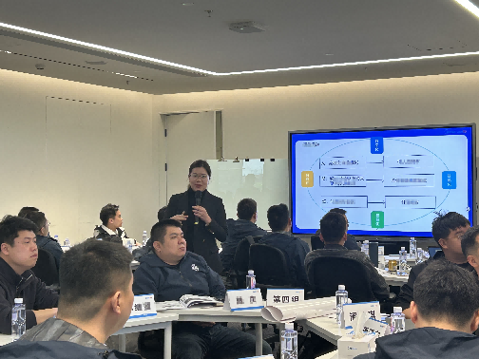 | 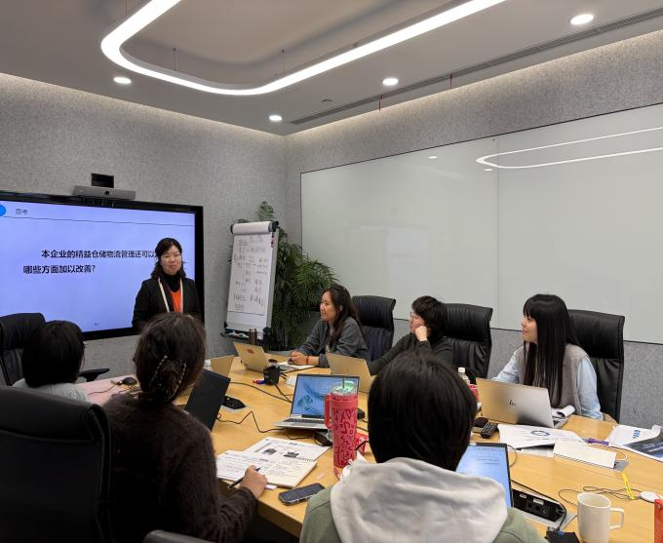
美的安得智联科技股份有限公司  《AI仓储大数据的应用》 | 大众汽车（中国）科技有限公司  《降本增效的供应链策略》
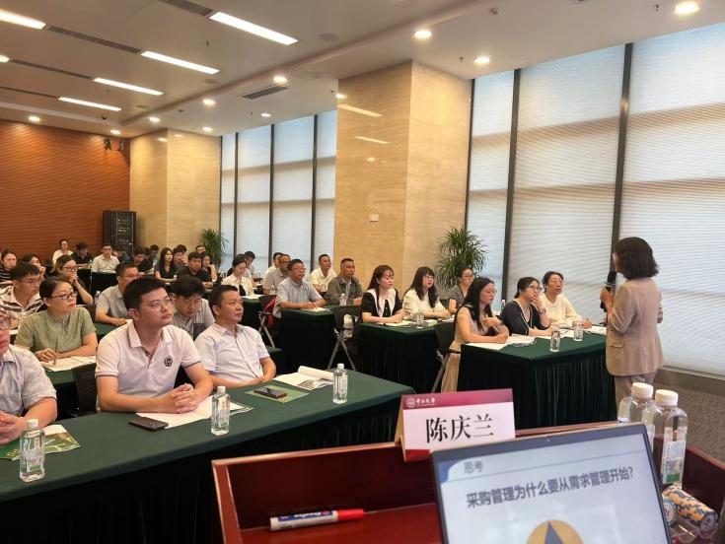 | 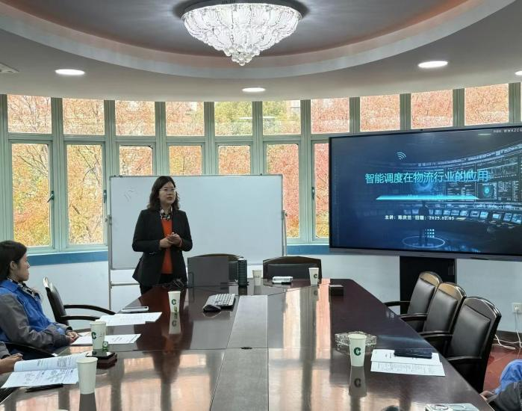
中山大学（中海油集团）  《采购合规与物资仓储管理》 | 上海大学（上海烟草）  《智能调度在物流行业的应用》
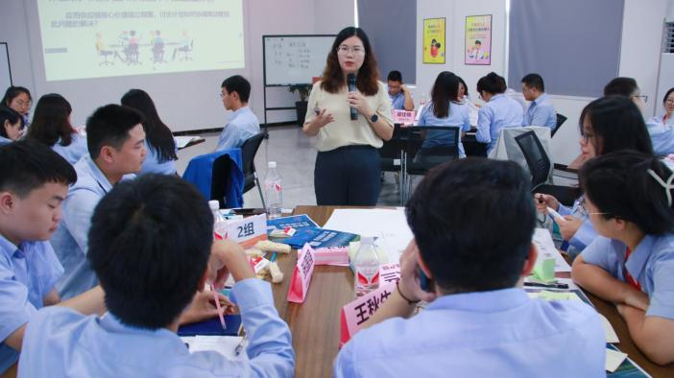 | 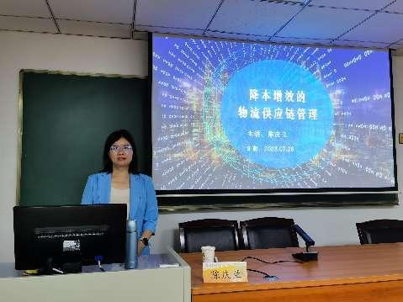
比亚迪股份有限公司  《供应链计划与库存管理》 | 南京财大  《降本增效的物流供应链管理》
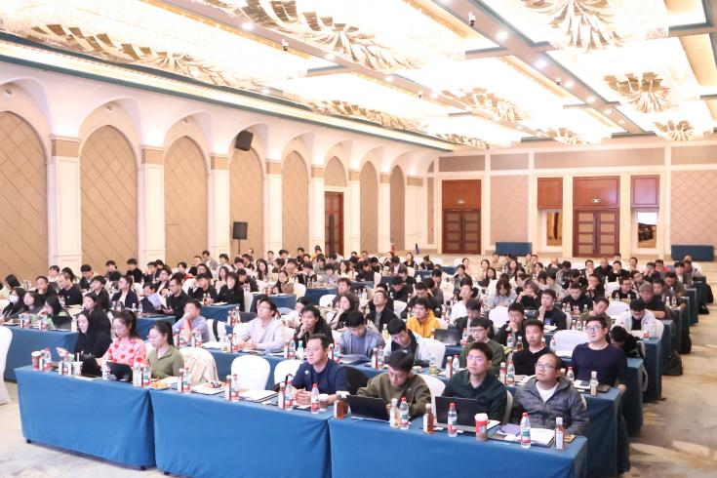 | 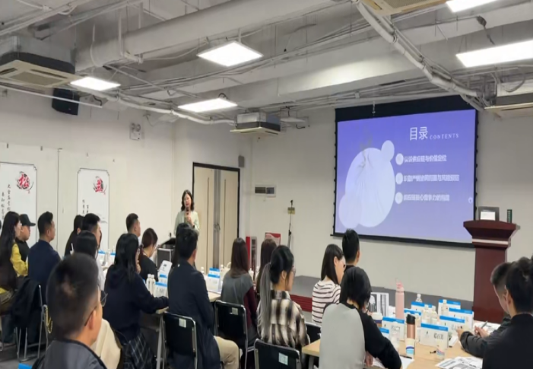
农夫山泉股份有限公司  《供应链一体化》 | 广东东莞富民集团有限公司  《服装采购供应链管理实训》
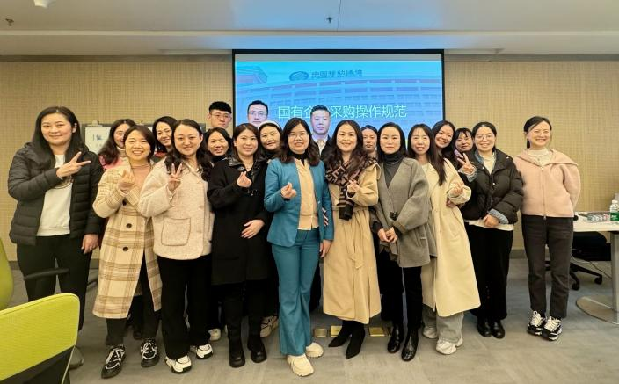 | 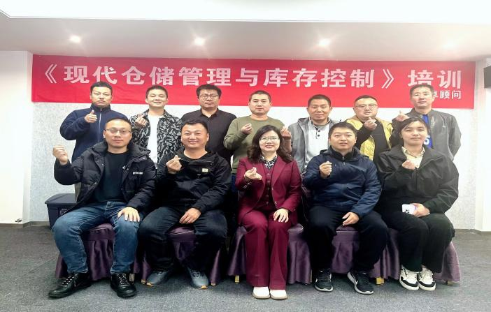
中国移动通信集团有限公司  《国有企业采购操作规范》 | 秦皇岛市昌黎县茅台葡萄酒厂  《现代仓储管理与库存控制》
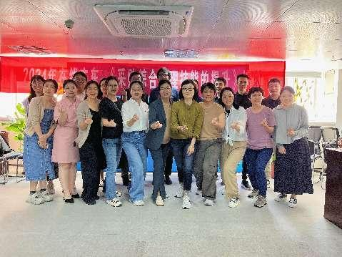 | 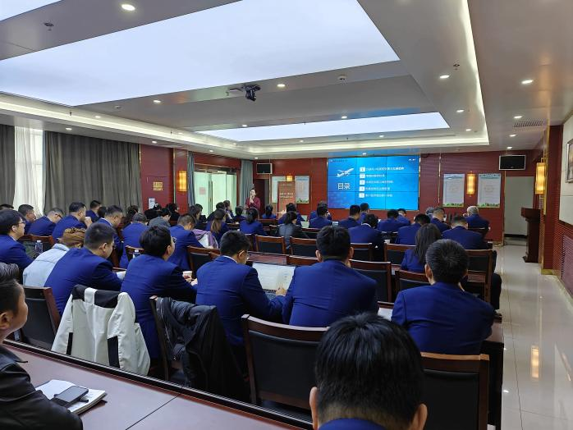
中移在线服务有限公司广东分公司  《采购综合能力提升实训》 | 神南产业发展有限公司  《电商企业的供应链物流管理》
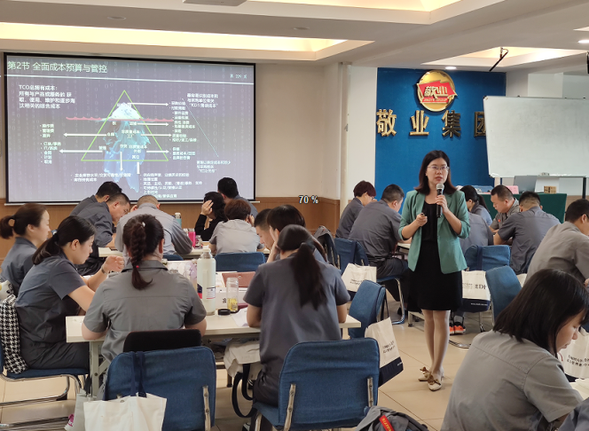 | 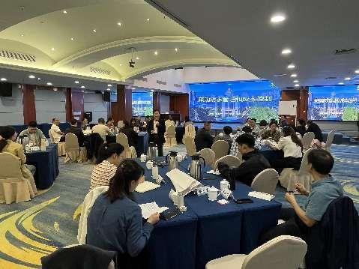
敬业集团  《供应链管理》 | 安徽省烟草公司马鞍山市公司  《采购需求管理与成本控制》
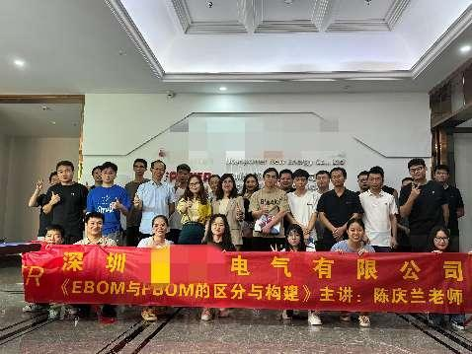 | 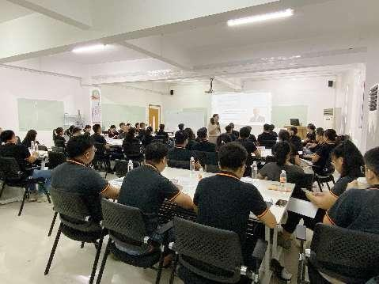
深圳优能电气有限公司  《EBOM与PBOM的区分与构建》 | 广东伟经日用五金制品有限公司  《供应链管理与运营赋能》
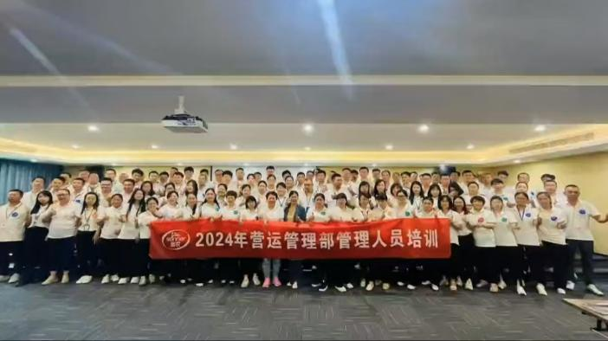 | 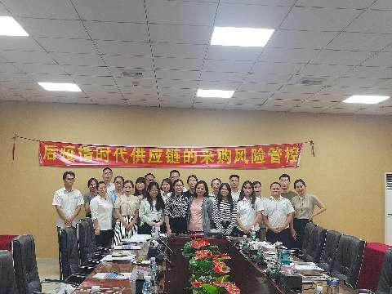
福建圣农控股集团有限公司  《需求计划与仓储物流协同效率提升实训》 | 深圳市创世纪机械有限公司  《后疫情时代的采购供应链风险管控》
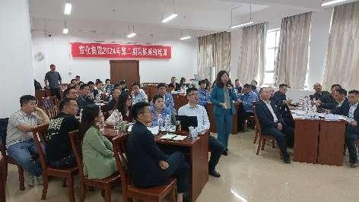 | 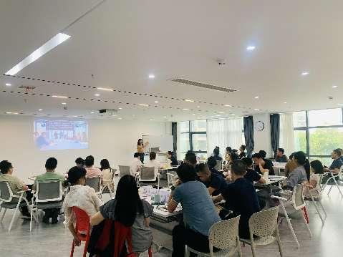
湖北宜化化工股份有限公司  《采购与供应链管理》 | 美琪（九江）婴儿用 品有限公司  《供应商的情景模拟沟通技能》
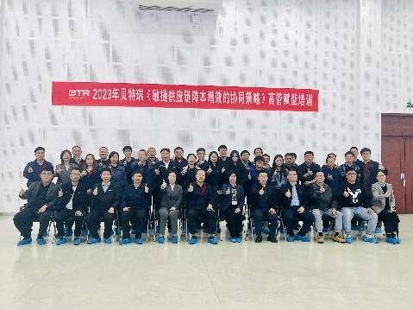 | 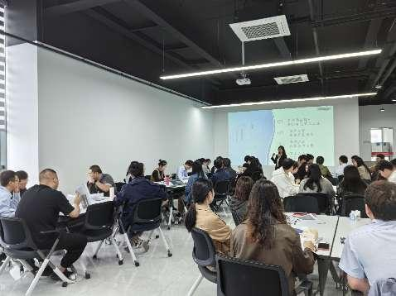
天津贝特瑞公司  《敏捷供应链降本增效的协同策略》 | 浙江晶盛机电股份有限公司  《采购谈判与成本分析》
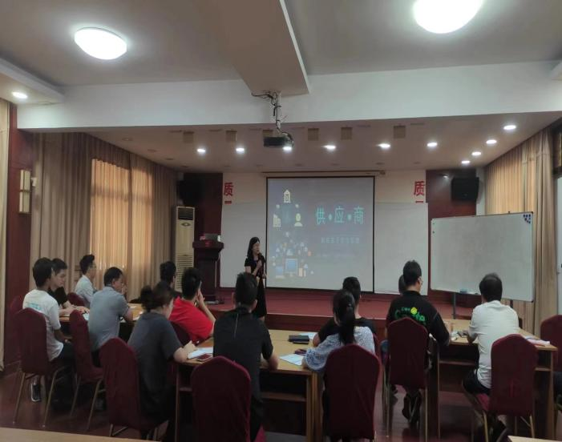 | 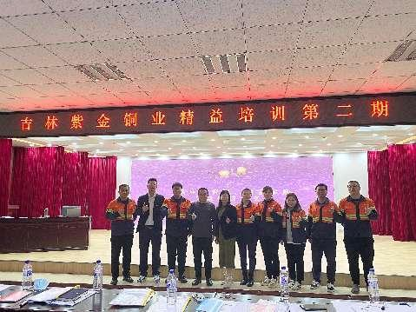
宁波如意叉车  《供应商开发与评估》 | 紫金铜业集团  《供应商管理》
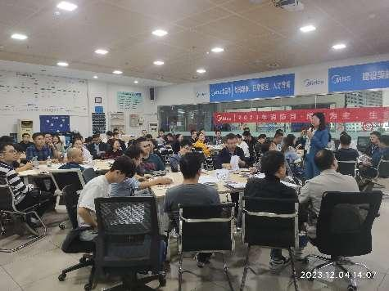 | 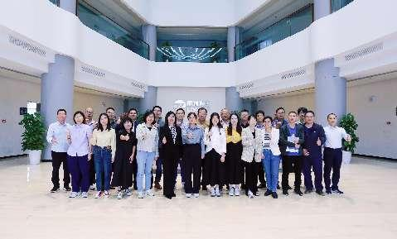
广东美的生活电器制造有限公司  《采购商务谈判策略》 | 丽珠医药集团股份有限公司  《医药企业ESG体系下供应商及ESH要求的构建》
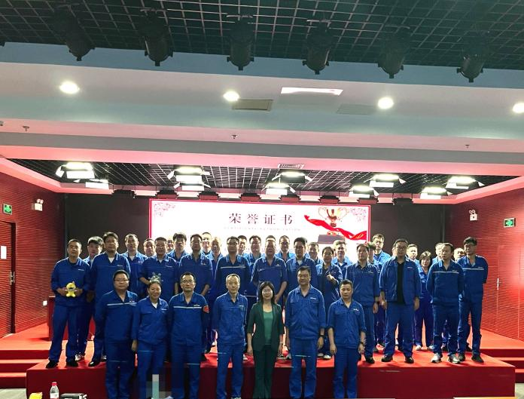 | 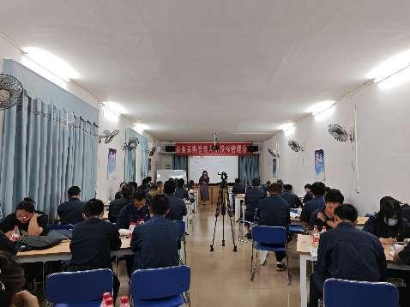
中船澄西船舶修造有限公司  《如何打造安全、稳定又高效的供应链》 | 广东湛江船厂  《现代企业采购与招投标管理》
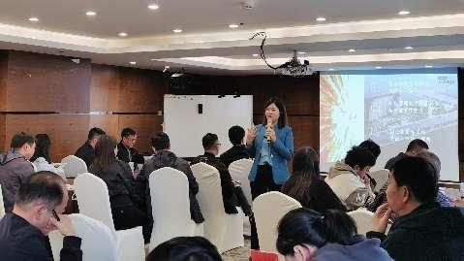 | 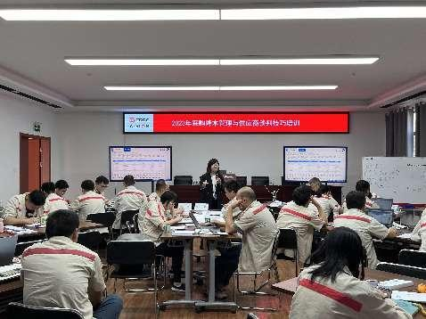
云煤集团  《现代国企采购管理》 | 中车浦镇阿尔斯通运输有限公司  《采购降本管理与供应商谈判技巧》
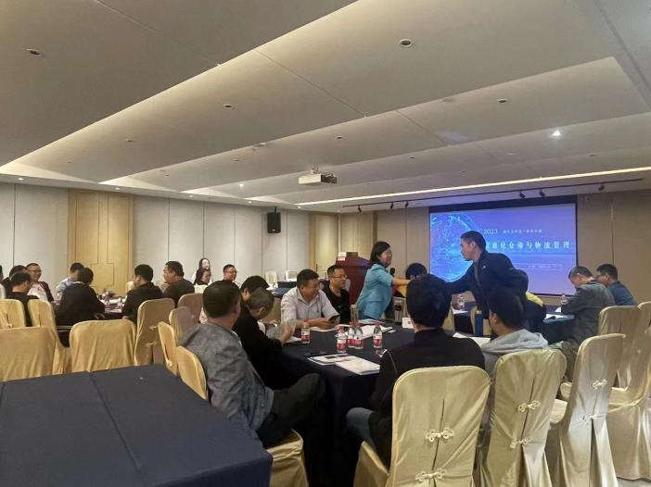 | 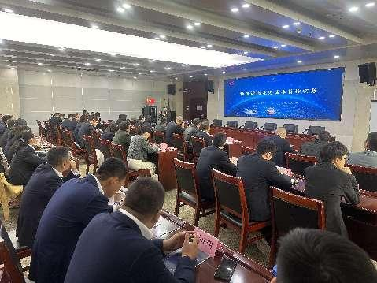
上海创力集团股份有限公司  《智能化仓储与物流管理》 | 新疆蓝天石油化学物流有限责任公司  《物流运输业务成本管控》
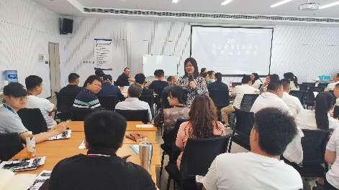 | 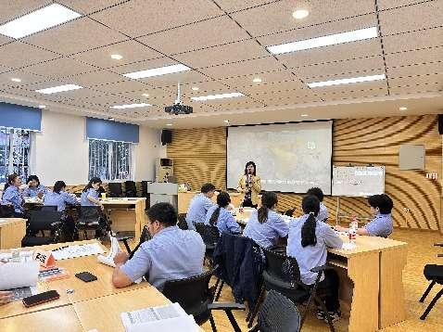
中国兴龙集团  《供应商报价拆分与采购成本控制》 | 成都成飞航空产业发展有限责任公司  《物料仓储与数字物流管理》
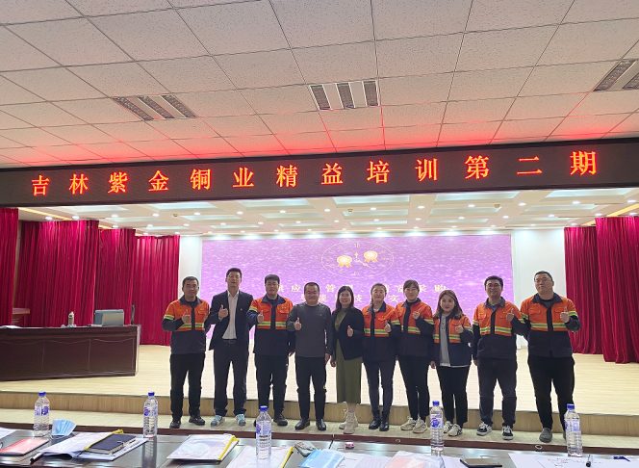 | 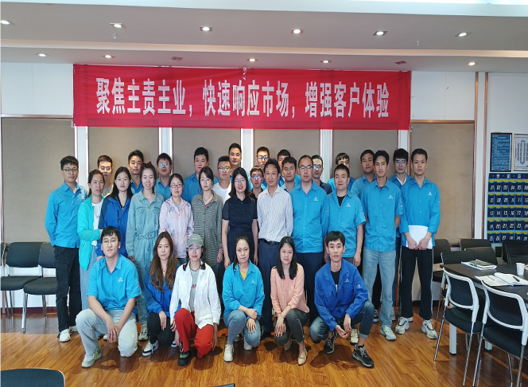
东北工业集团有限公司  《精益采购与谈判技巧》 | 贵州航天电器公司  《采购商务谈判策略》
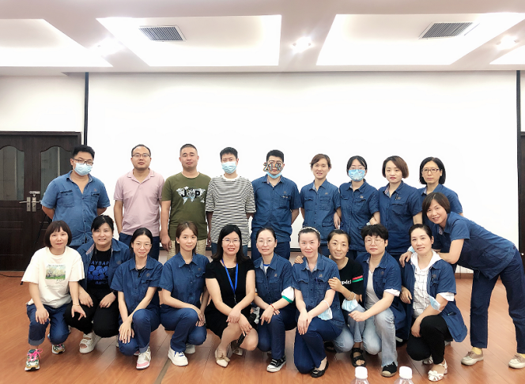 | 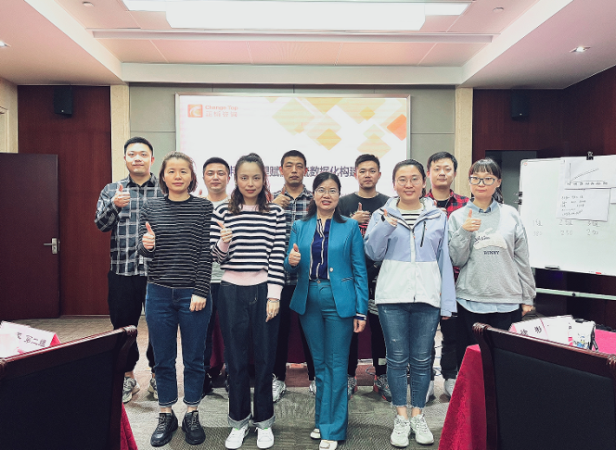
湖北中烟工业有限责任公司  《仓储现场标准化管理》 | 苏州烟草公司  《精益管理赋能物流数据化》
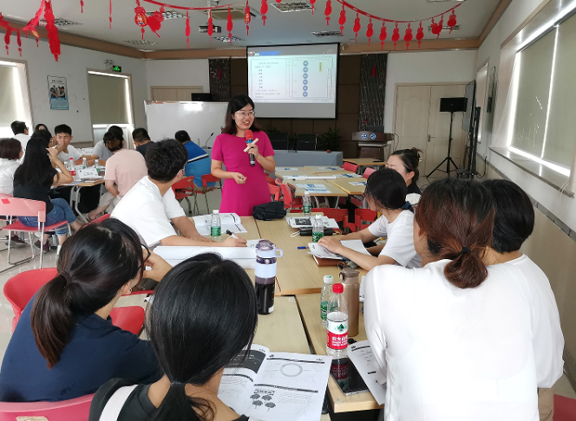 | 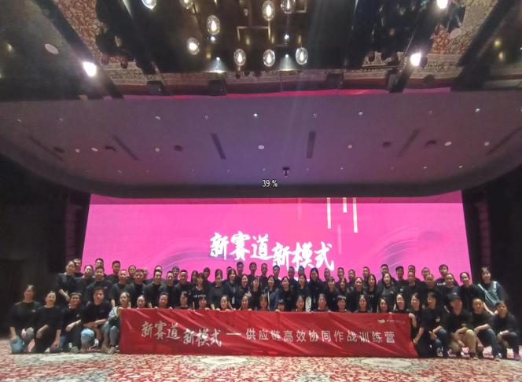
上海海泰汽配有限公司  《采购供应链管理》 | 欣贺股份有限公司  《小单快返的供应链协同》
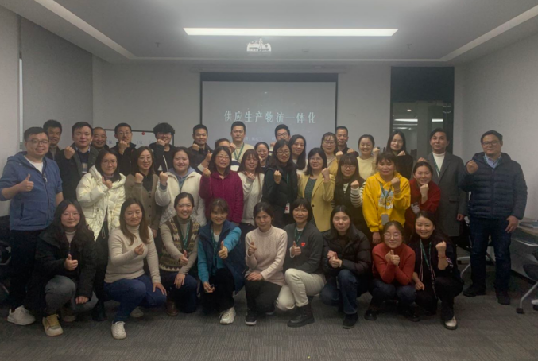 | 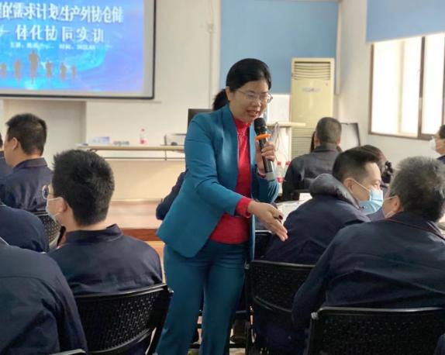
斯必克（上海）流体技术有限公司  《供应生产物流一体化》 | 翔讯科技有限公司  《采购供应链管理》
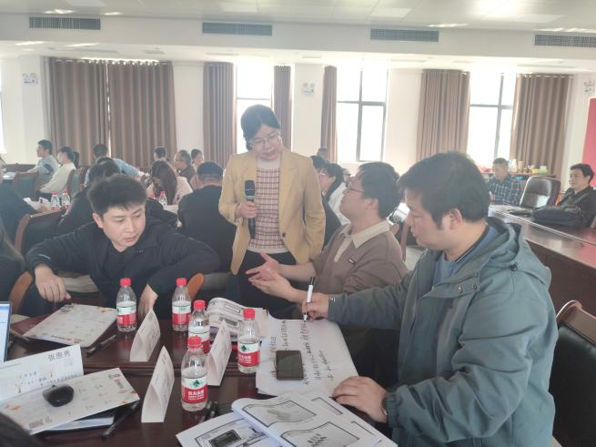 | 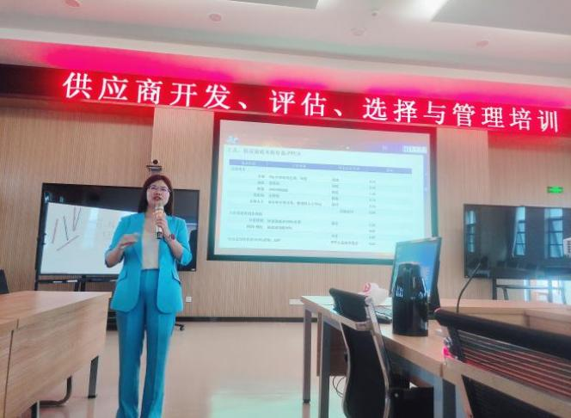
冶炼集团  《柔性供应链之采购降本策略》 | 航宇救生装备有限公司  《采购与供应商的开发评估管理》
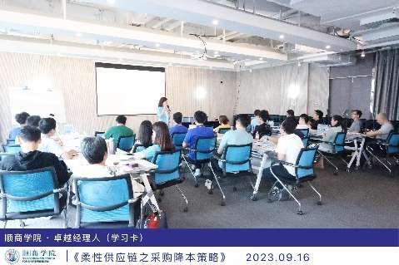 | 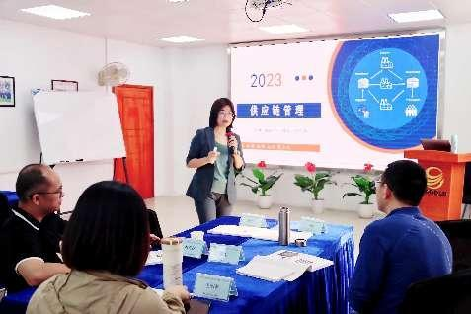
顺商学院  《柔性供应链之采购降本策略》 | 金网国际教育法国MBA ESG 高等商学院  《供应链管理》

